Tag 7 - Ankunft in Island
Island begrüßt uns mit Sonnenschein bei leicht bewölktem Himmel. Gegen 09:30 Schiffszeit (08:30 Islandzeit) fuhr die Noröna in den Seydisfjödur ein. Nachdem die Frage des Zolls nach Angelzeug verneint war, waren wir auf Island angekommen. Zügig nahmen wir den ersten Pass aus Seydisfjödur heraus nach Egilsstaðir. Ich hatte eine leichte Gänsehaut. Auch ohne Thermounterwäsche lag es wohl eher an der Freude, einen Lebenstraum zu erfüllen, als an der kühlen Luft. Nach Geld holen, Auftanken und Tagesverpflegung kaufen, starteten wir nach Norden zum ersten Ziel Pórshöfn. Wir fuhren mit der 917 unsere erste unasphaltierte, aber gut befestigte Straße. Sie führte uns über den Pass Hellisheiði. Auf Grund des trockenen Wetters war es eine sehr staubige Angelegenheit. Anschließend stärkten wir uns am Gljufursá(einem Wasserfall) mit Kaffee, Tee und leckerem Blauschimmelkäse Ljötur. In Pórshöfn bauten wir die Zelte auf und starteten ohne Gepäck noch einmal zum Leuchtturm auf Langanes. Die Piste war teils schottrig, teils steinig und schon anspruchsvoll für Einsteiger. Das Ziel war weniger toll. Wohl zurück gekehrt, kochten wir uns noch lecker Spirelli und beendeten den sehr sonnigen, aber beständig windigen Tag.
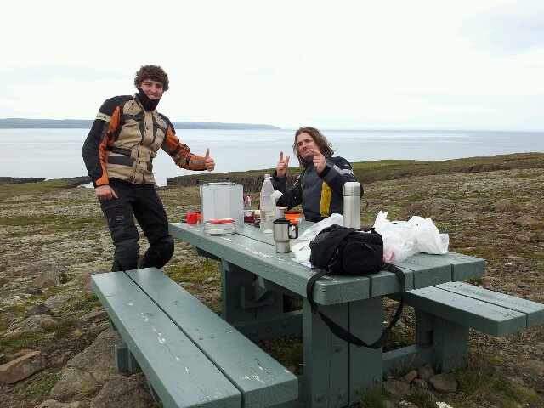Picknick

